INDHOLD | BESKRIVELSE
Brobygning | Håndværk og konstruktion
Klassetrin | 8- 10 klasse
Varighed | 3 dage
Overskrift | 2X4 Katapult
Målgruppe | Elever som vælger faget håndværk og konstruktion
Formål | Prøve at bruge værktøj, læse en tegning i målestoksforhold, se sammenhængen imellem håndværk og matematik, stifte bekendtskab med faglig kommunikation og arbejdsplanlægning
Uddannelser der indgår i opgaven | Tømrer
Folkeskolefag, der indgår i opgaven | Matematik.  Håndværk og design.  Linjefag.
Sværhedsgrad | Svær
Arbejdsmetode | Enkeltvis
Lokalefaciliteter | Værksted med diverse redskaber tilknyttet opgaven
Værktøj og sikkerhedsudstyr (Både det udstyr man behøver og det, der ville være rart at have) | Blyant  Lineal  Sav  Boremaskine  Personligt sikkerhedsudstyr:  Sikkerhedssko  Beskyttelsesbriller
Materialer (med alternativer) | 2X4s Træ  1 ”træstang  Træskruer  Reb  Skål  PVC-rør
Små tips
Hvad gør man hvis det ikke går som man troede?
Sikkerhed | Værktøjslære.
Lærervejledning med råd til undervisningen. Oplægget til eleverne og elevarbejdet med forløbet kan foregå analogt eller digitalt. | SE VIDEO: https://youtu.be/VyrLJA5f_e4  - Skær træet  Brug en sav til at skære ud af de 2 2x4s disse længder.  Skærelængder:  - 2 x 24 " (5,08 x 60,96 cm) (bundstykker)  - 5 x 12 ” (12,7 x 30,48 cm) (bundstykker / tårnstykker)  - 2 x 8 1/2 ” (5,08 x 21,59 cm) (vinklede understøtninger)  - 2 x 16 (5,08 x 40,64 cm) (vinklede understøtninger)  - 20 ”x 1” (50,8 x 2,54 cm) (katapultarm)  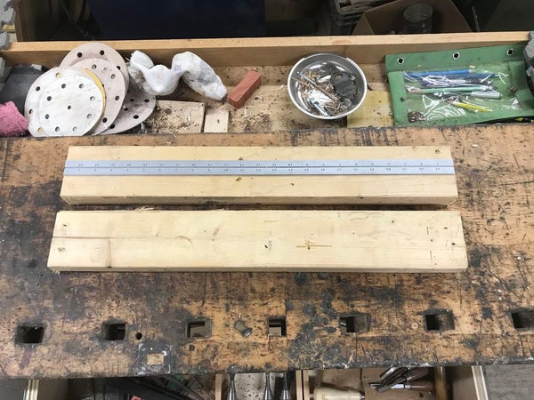  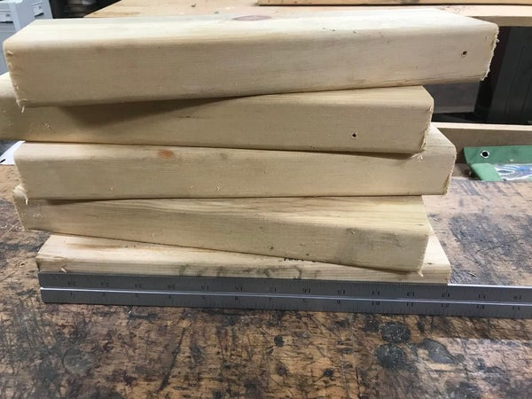  - Lav basen  Skru de 24 " (60,96cm) dele til 2 af de 12" (30,48 cm) dele, der står på den tyndere side, så enderne af de 12 "(30,48 cm) dele klemmes til de 24" (60,96 cm) dele. Dette skal skabe en 24 "x 16" (60,96 x 40,64 cm) -kasse.  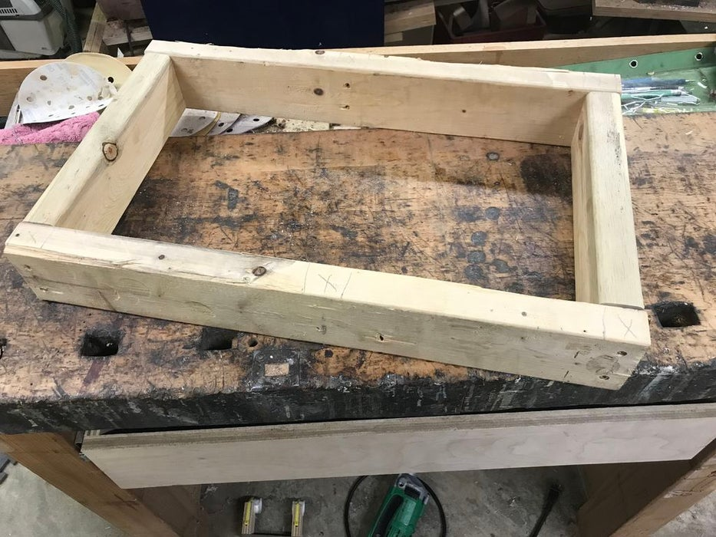  - Byg rammen  Skru 2 12 " (30,48 cm) -dele på basen i stående 14" (35,56 cm) lige væk fra bagsiden. Skru derefter den sidste 12 " (30,48 cm) del ind mellem de dele, du lige har lagt på broen på toppen.  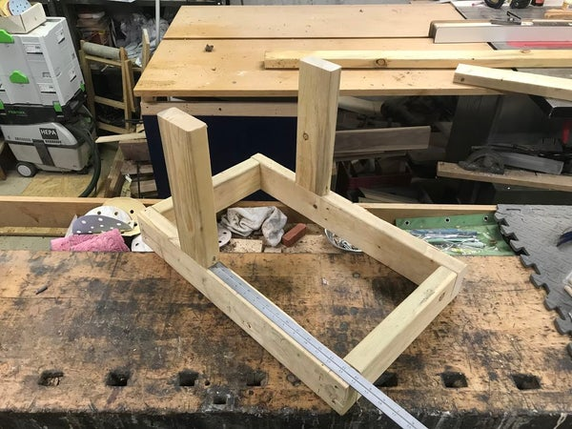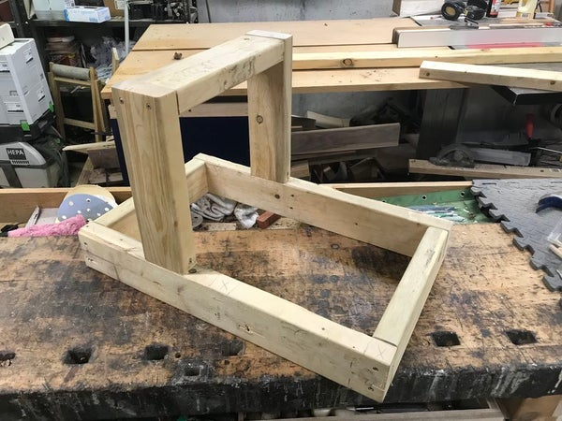  - Montering af de vinklede understøtter  Det er tid til at buste saven ud igen og skære 45 ° vinkler på 8 1/2 " (21,59 cm) dele og 16" (40,64 cm) dele. Skru derefter 8 1/2 " (21,59 cm) på fronten af rammen som på billedet.  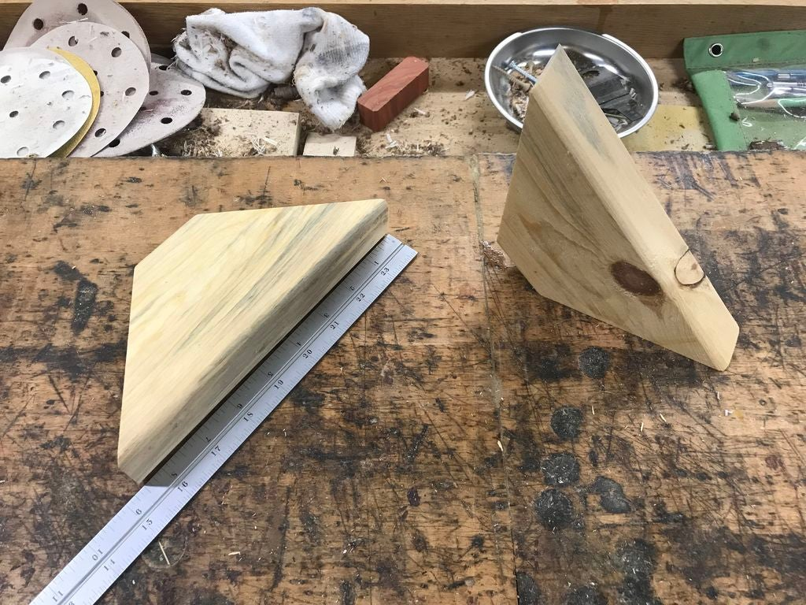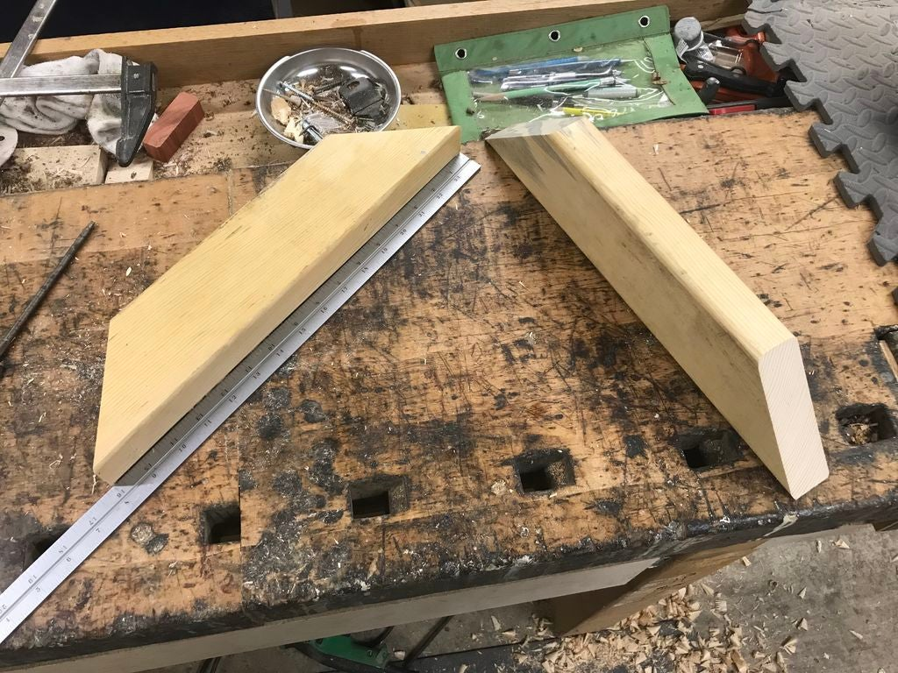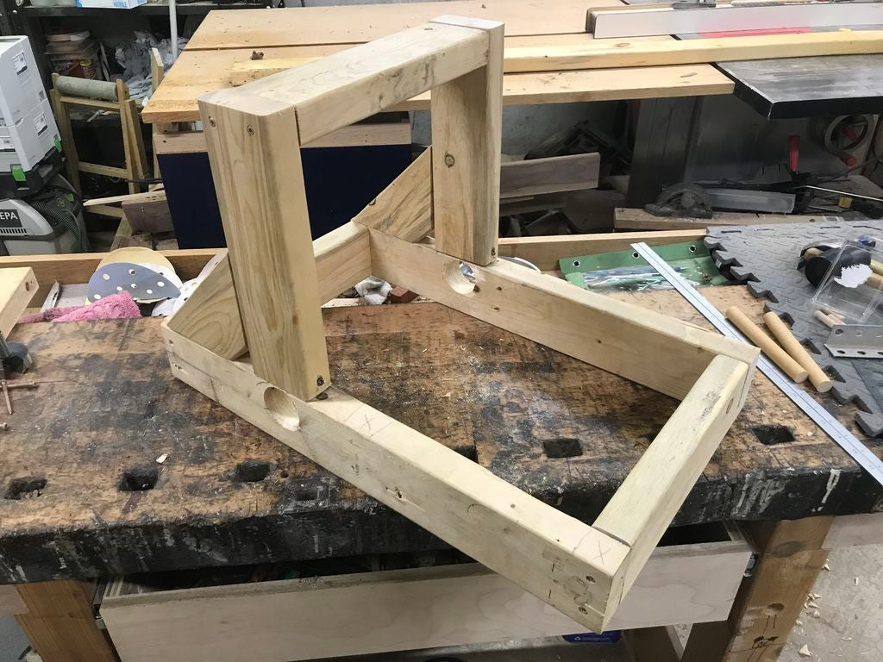  - Bor et hul til armen  Bor et hul i armen på katapulten gennem siden 1 "fra enden og stor nok til at sætte dit reb gennem et par gange.  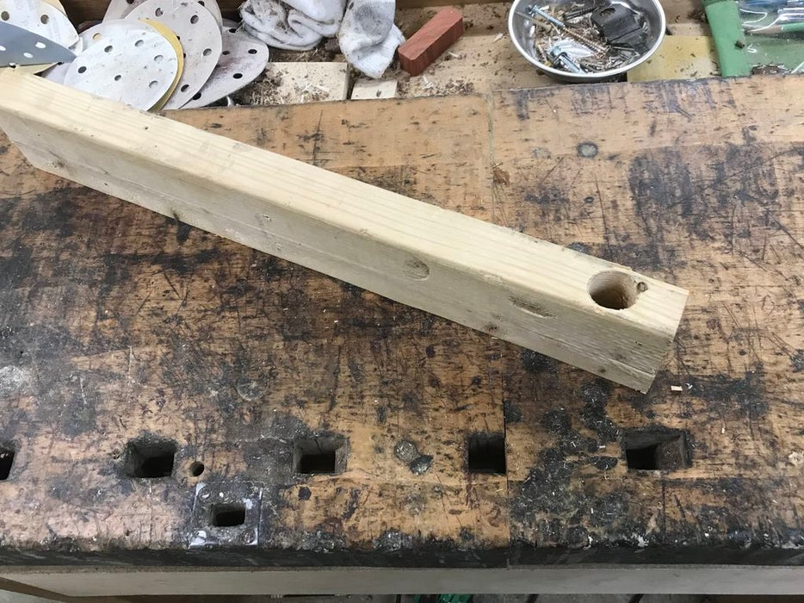  - Bor hul ind i siderne  Bor huller under rammen til rebet. Hullerne skal være store nok til at placere rebet adskillige gange.  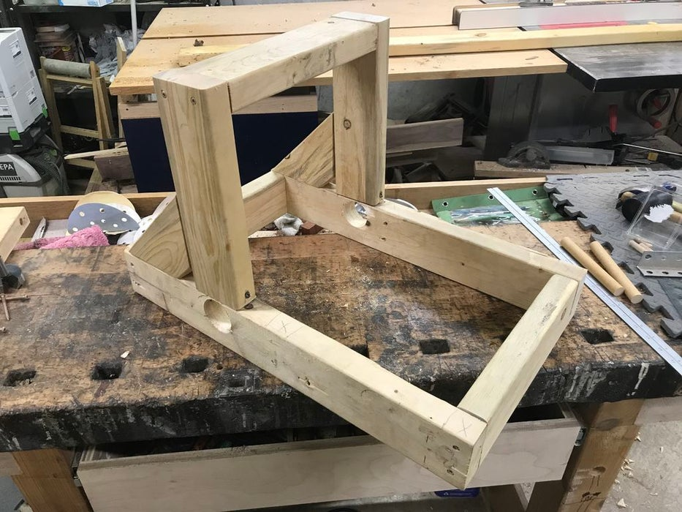  - Pak Torsion Bundtet  https://youtu.be/PRSBKm1encM  SE denne video.  Du har brug for 2 håndtag, så skær 1 " (2,54 cm) stangen, så du har ca. 10" (25,4 cm) lange håndtag. 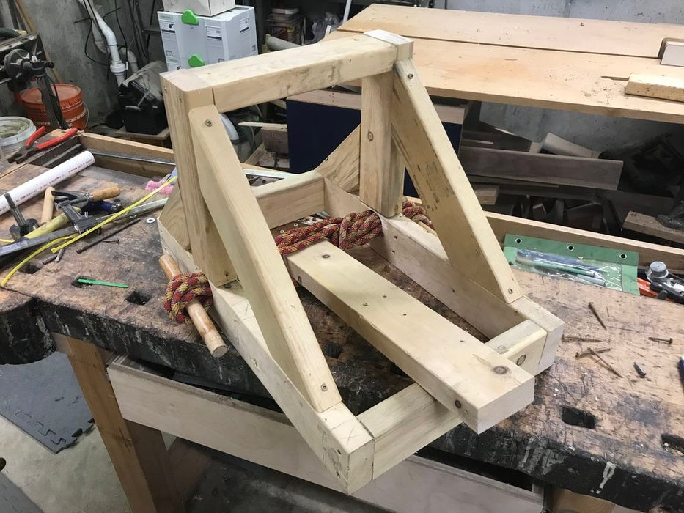  - Montering af vinklede understøttelsesdel: 2  Nu når du har indpakket torsionsbundtet, kan du skrue de 16 " (40,64 cm) vinklede understøtninger i.  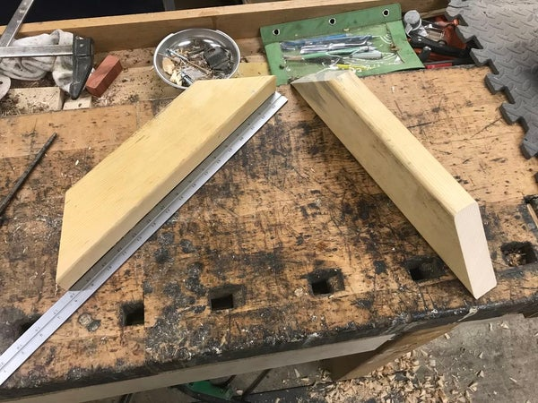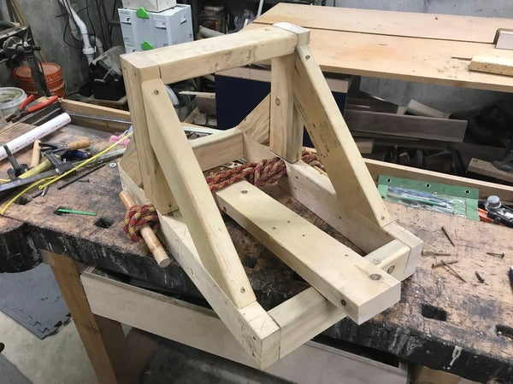  - Spænd bundtet  Drej håndtagene mod fronten af katapulten, og stram armen. Du vil måske have noget som et PVC-rør til at lægge håndtagene for at få mere gearing. Når de derefter er så stramme, som du gerne, skal du skruer ind for at holde håndtagene på plads.  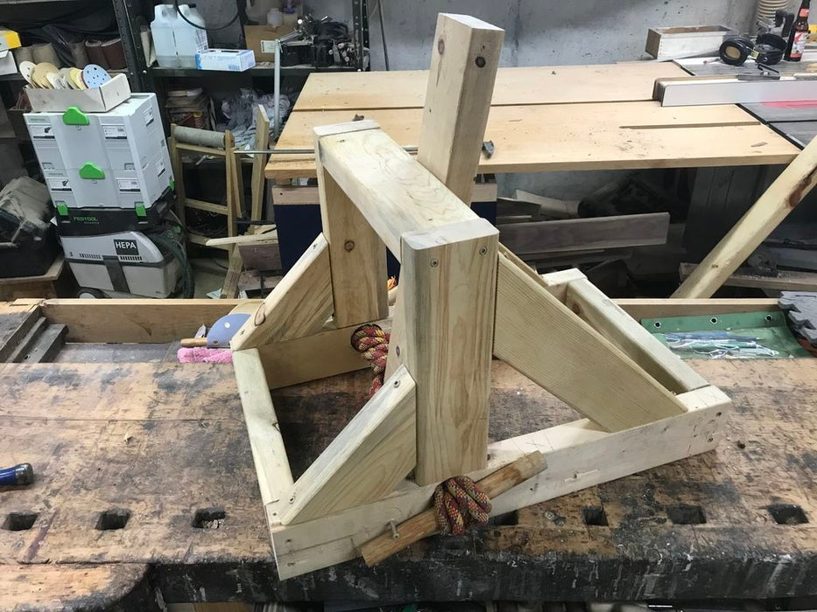  - Gør armen færdig  Fastgør noget i enden af armen for at holde dit projektil. Her er der brugt en lille metalskål, men du kan bruge hvad du vil. Og bind også et lille stykke reb for at trække armen ned.  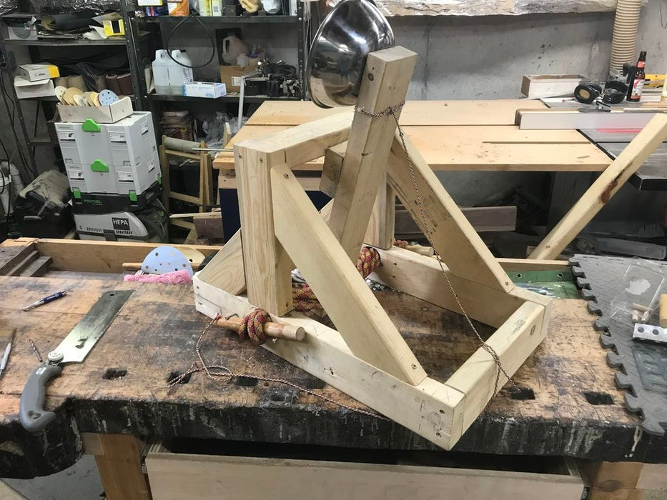
Affaldssortering | Affaldet samles i småt brændbart, med mindre andet er påkrævet.  -og skolen har en anden affaldshåndtering.
Evaluering af forløbet | Skema eller digitalt evalueringsskema ex. Socrative

